软件著作权登记配套文档

心语大学生心理健康平台
软件使用说明书
V1.0

微信小程序学生端 · Python 业务后端 · 桌面 Web 管理后台

项目 | 内容
软件名称 | 心语大学生心理健康平台
登记版本 | V1.0
文档类型 | 软件使用说明书
编制日期 | 2026年9月16日
运行取证 | XinYu-V2 当前代码，本地服务与微信开发者工具
使用对象 | 学生用户、心理健康中心工作人员及系统维护人员
界面中“心语 V2”为项目显示名称；本说明书与源程序材料统一采用上述登记名称和版本。正式申报前应与申请表的最终名称、版本保持一致。

阅读说明与目录
本说明书依据 XinYu-V2 实际源码和本地运行结果编写。学生端截图来自微信开发者工具，后台截图来自浏览器。操作示例中的姓名、学号、帖子和后台任务均为合成测试数据。截图保留界面标题栏，图号按文档顺序连续编号。
本次取证启动了 Python 后端及 Web 后台，学生端通过本地 HTTP 接口提交和读取业务数据。微信登录和学校身份核验采用本地合成适配器；数据保存在内存中。CloudBase 正式环境和外部 AI 服务未在本次运行中部署或接通。
后台使用项目自带的演示任务展示工作人员操作；这些任务与学生端截图中新发布的帖子属于不同演示记录。本地运行和截图不等同于真实学校环境或云端全流程验收。
1 软件概述：开发背景、目标和适用范围
2 功能与角色：学生端和工作人员功能
3 技术实现：架构图、关键技术、数据处理流程
4 运行环境与本地启动
5 学生端操作：首次使用、心情、自测、支持资源、树洞、个人记录与账户
6 管理后台操作：登录、任务处理、审计和状态提示
7 异常处理与使用注意事项
8 后端接口文档
9 功能、界面与源码对应索引
图像原文件与说明书一并提供，便于放大检查；文档中的页面状态和按钮名称以截图所示版本为准。

1 软件概述

1.1 开发背景
大学生日常学习与生活中可能出现情绪波动、持续紧张、睡眠节律变化等情况。相关记录常分散在笔记或临时聊天中，缺少统一、低负担的自我观察入口；匿名表达与校园支持资源之间也需要清晰的使用边界。
本软件将每日心情、自测记录、匿名树洞和支持资源整合在微信小程序中，并为工作人员提供独立桌面工作台。学生可以记录与回顾自己的状态，工作人员可以围绕最小必要事实处理任务并回溯操作。

1.2 开发目的与适用范围
软件面向在校大学生的日常自我观察、匿名交流和支持资源查询场景，适用于高校心理健康教育与信息服务。它提供记录、固定规则反馈和资源入口，不把自测分数或 AI 文本作为医疗诊断、治疗建议或危机处置结论。

1.3 产品组成
组成 | 使用入口 | 主要职责
学生端 | 微信小程序 | 今日心情、PHQ-9、GAD-7、睡眠观察、树洞、历史和账户管理
业务后端 | Python HTTP 服务 | 认证、同意、身份、固定计分、安全状态、数据操作和审计
管理后台 | 桌面浏览器 | 任务认领与处理、身份授权任务、事实跟进、只读审计和演示入口

1.4 基本使用流程
学生通常按“首次说明 → 登录与核验 → 今日 → 心情或自测 → 结果与支持资源 → 树洞或个人记录”使用。工作人员按“登录 → 任务工作台 → 认领 → 查看必要事实 → 提交决定 → 审计回溯”使用。
学生端底部导航固定为“今日、自测、树洞、我的”。答题、发布、确认等页面使用独立操作流程；管理后台不进入小程序底部导航。

2 功能与角色
角色/模块 | 主要功能 | 结果或边界
学生 / 首次使用 | 阅读基础服务说明、登录、身份核验 | 真实身份用于核验；树洞展示匿名名
学生 / 今日 | 查看短句、记录当天心情、进入自测和支持资源 | 心情每日首次保存，当天不提供修改入口
学生 / 自测 | PHQ-9、GAD-7、睡眠观察 | 固定规则计算；三个模块不合并总分
学生 / 安全支持 | PHQ-9第九题触发确认及资源展示 | 按用户选择进入继续答题、受限结果或支持优先分支
学生 / 树洞 | 浏览匿名帖子、编写提交、查看状态、回应 | 未公开内容不进入他人的公开列表
学生 / 我的 | 查看匿名身份、本人内容、历史、隐私与账户 | 逐条记录管理；账户停止后有30天恢复期
工作人员 / 任务 | 查看三个区块，认领、释放和处理任务 | 内容审核、安全支持、身份授权、跟进四种任务
工作人员 / 审计 | 按条件筛选、分页、查看事件详情 | 只读展示必要事实；不复制完整答案和身份
PHQ-9 包含9个计分题和1个不计分的影响题，因此答题页面显示共10题；GAD-7显示7题；睡眠观察显示8题。睡眠观察输出作息节律、睡前阻力、恢复与日间影响三个维度，不输出医学总分。
基础服务同意与社区同意分别管理。撤回社区同意后可以继续浏览公开内容，但不能发布或回应；已有帖子不会因为撤回同意而自动删除。

3 技术实现

3.1 总体架构
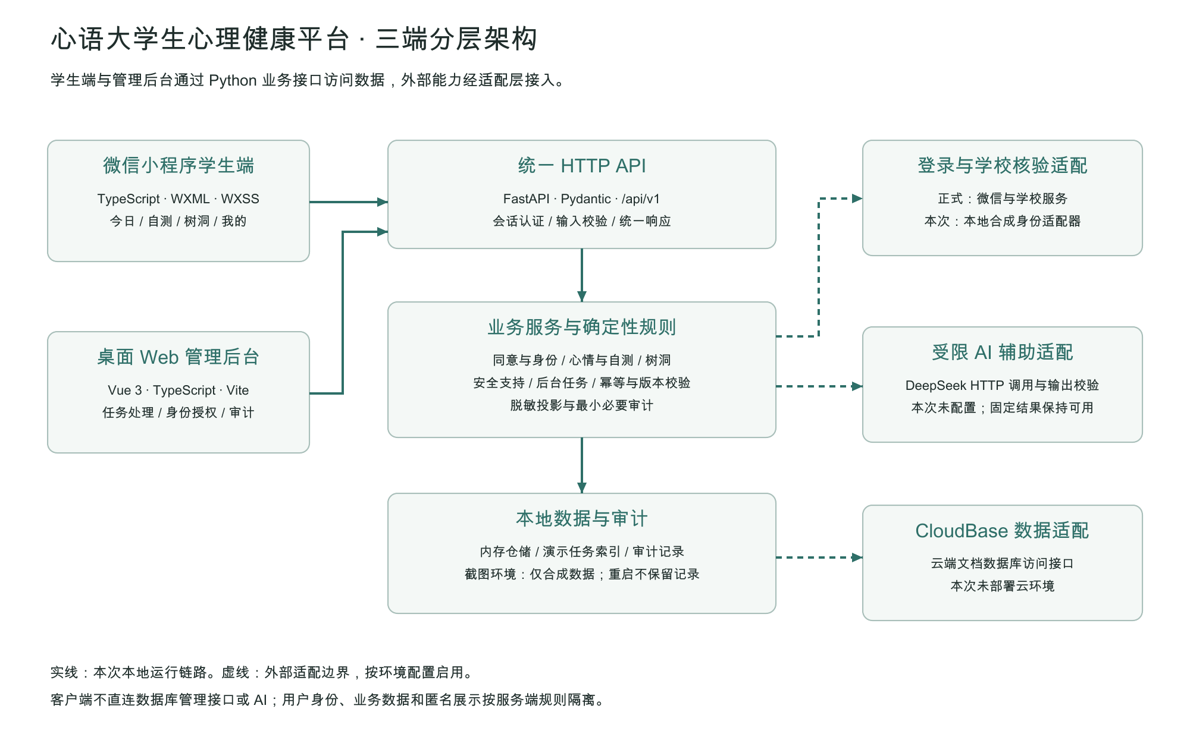
图1：软件总体架构图
系统由三个独立运行单元组成。小程序和 Web 后台经 HTTP API 调用 Python 业务后端；后端承担固定规则、权限与状态校验。外部登录、学校核验、CloudBase 和 DeepSeek 通过明确的适配边界接入。

3.2 关键技术
技术 | 实现与用途
原生小程序与 TypeScript | 使用 Page、Component、WXML、WXSS 和微信原生请求接口；未提交答案保留在当前会话内存
Vue 3 与 Vite | 实现独立桌面工作台；Pinia保存会话，Vue Router控制页面入口，Zod校验响应边界
FastAPI 与 Pydantic | 提供 /api/v1 接口，验证请求字段，统一返回 data、error 和 request_id
确定性业务规则 | 服务端校验题卷版本、题目与选项；计算PHQ-9/GAD-7及睡眠维度；安全分支不依赖AI
幂等、版本与审计 | 提交请求使用幂等键；改变已有对象时校验版本；敏感动作记录必要审计事实
受限 AI 适配 | 仅用于自测说明和树洞审核辅助；本次未连接外部模型，固定结果与人工流程独立可用

3.3 数据处理流程
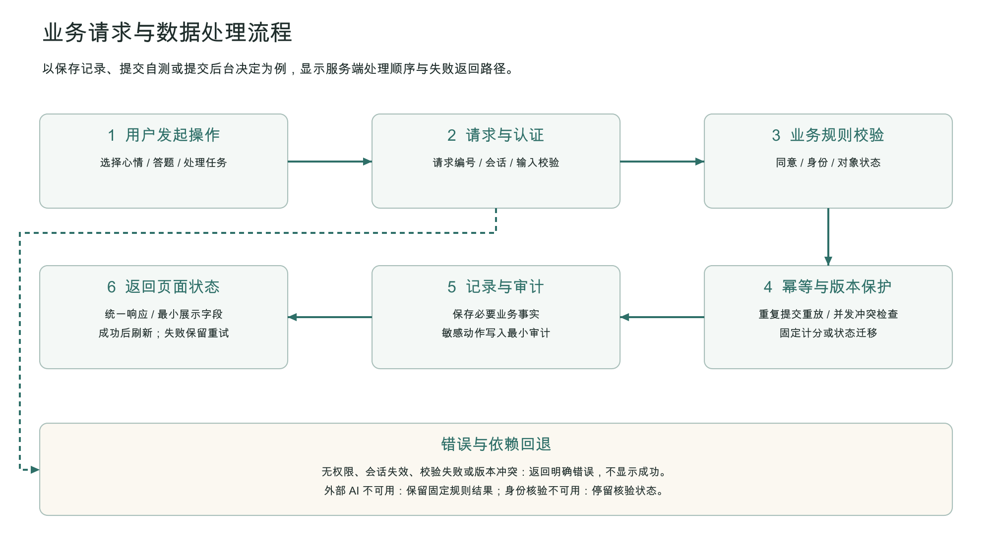
图2：业务请求与数据处理流程图
每项操作先验证会话和输入，再检查账户、同意、身份及对象状态。需要改变数据的动作经过幂等与版本保护后写入记录，并返回当前页面所需的最小字段。失败响应不会被显示为成功。
自测评分只依据服务端发布的题卷和固定计分规则。PHQ-9 第九题非零时先确认当前安全状态；“我不太确定”先展示资源再允许继续；“我现在无法保证安全”进入支持优先页面，不生成完整结果。
后台任务详情采用“必要事实与脱敏内容 / 当前操作”两栏。当前动作受服务端会话、任务状态和对象版本限制；发生冲突时要求重新读取。

4 运行环境与本地启动
项目 | 本次验证环境 / 要求
开发与取证主机 | macOS；微信开发者工具 Stable 2.01.2510290
小程序 | 原生微信小程序；本次自动化基础库3.16.1，iPhone 12/13 (Pro)模拟器，390px宽
后端 | Python 3.11.11；FastAPI 0.128.8、Pydantic 2.13.4、httpx 0.28.1、Uvicorn 0.39.0
后台 | Vue 3.5.42、TypeScript 7.0.2、Vite 8.2.2；桌面浏览器，最小工作宽度1280px
前端工具链 | 项目基线Node 22.21.0/npm 10.9.4；本机验证使用Node 26.8.1/npm 11.19.0
本地服务 | 后端127.0.0.1:9000；后台127.0.0.1:5173；后台/API之间由本地代理转发
本地数据 | 内存仓储和预置合成案例；关闭后端进程后本地新增数据不保留
正式运行外部条件 | 申请人自己的微信AppID、HTTPS服务地址、云端环境、学校核验方式及真实支持资源配置

4.1 启动步骤
（1）在项目根目录准备后端虚拟环境，并按 backend/requirements.lock 安装依赖；在 admin 和 miniprogram 目录安装各自锁文件中的 npm 依赖。
（2）运行“backend/.venv/bin/python deploy/local/backend_demo.py”，启动仅绑定回环地址的本地演示后端。访问 /api/v1/health，应返回 HTTP 200，环境为 demo，状态为 ok。
（3）另开终端运行“node deploy/local/admin_preview.mjs”，在浏览器打开 http://127.0.0.1:5173。
（4）微信开发者工具打开 miniprogram 目录，使用普通编译。本地预览配置仅在开发者工具且演示模式下接受127.0.0.1地址；正式微信客户端仍要求已配置的HTTPS服务。
（5）本地核验示例填写“演示同学 / DEMO20260916”。后台固定显示“心理健康中心工作人员 / 超级管理员”，本地测试口令见 deploy/local/README.md。
本地演示入口是复现说明书界面的辅助配置。正式部署须使用真实服务端环境配置和持久化数据接入，不能以本地合成身份代替学校身份核验。

5 学生端操作：首次使用与身份核验
首次打开后阅读产品边界和基础服务说明，勾选同意并选择“同意并继续”。新用户进入身份核验页，输入姓名、学号并选择“开始核验”；本地示例使用合成测试身份。
核验成功后进入今日页，系统生成匿名展示名。已完成基础同意和身份核验的账户再次登录时可直接回到今日。核验失败时应检查信息或稍后重试。
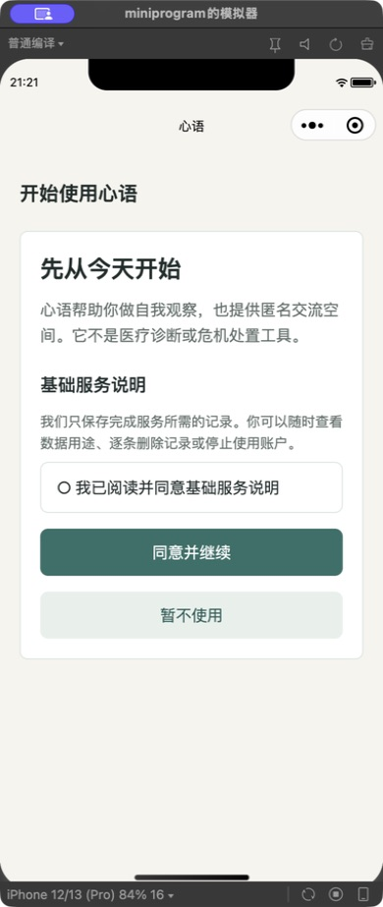  图3：首次使用与基础服务同意功能界面 | 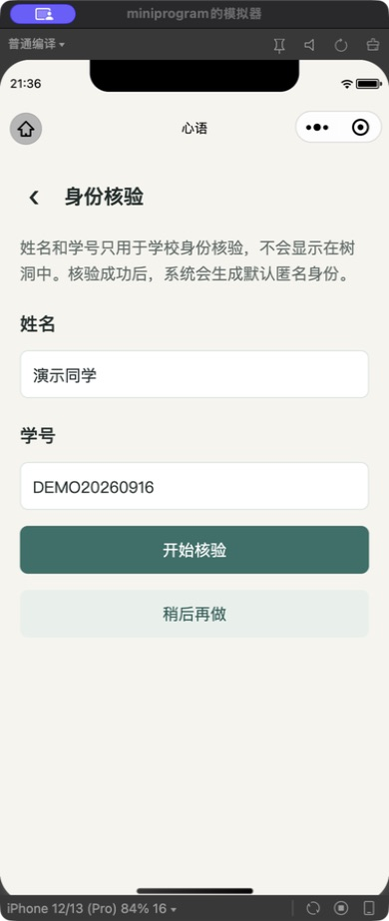  图4：身份核验功能界面
对应模块：pages/onboarding、identity-verification；services/auth.ts；后端 consent_service、identity_service

5.2 今日页与快捷入口
今日页显示日期、问候、短句及出处、当天心情和各类观察入口。没有记录时显示“还没有记录此刻”或“尚未记录”。
页面下部提供树洞和支持资源入口；通过底部导航切换“今日、自测、树洞、我的”。长页面可以上下滚动，微信标题栏和底部主导航仍保留。
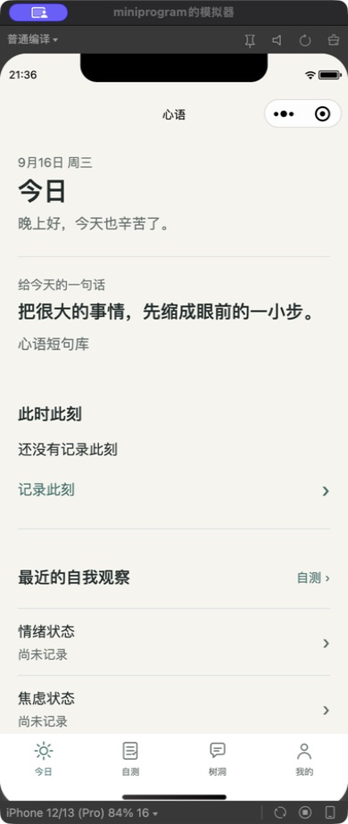  图5：今日首页功能界面 | 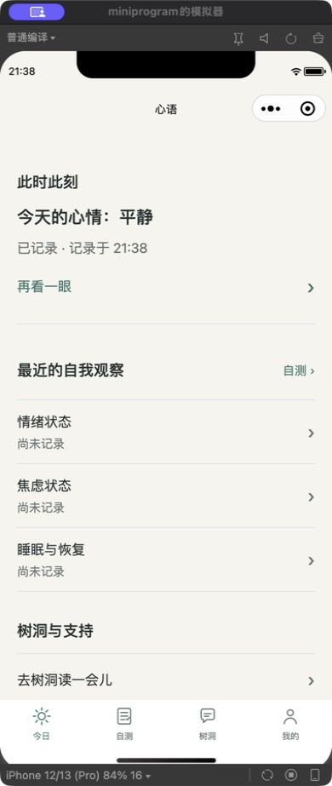  图6：今日快捷入口功能界面
对应模块：pages/today；services/today.ts；后端 today_service、quote_service

5.3 记录当天心情
点击“记录此刻”，从愉快、平静、疲惫、焦虑、低落、烦躁中选择一项，再点击“保存今天的心情”。截图示例选择“平静”。
成功后显示“已记下此刻”及保存时间。当天只记录一次；再次进入可查看已记录事实。网络失败时保留当前选择并显示重试提示。
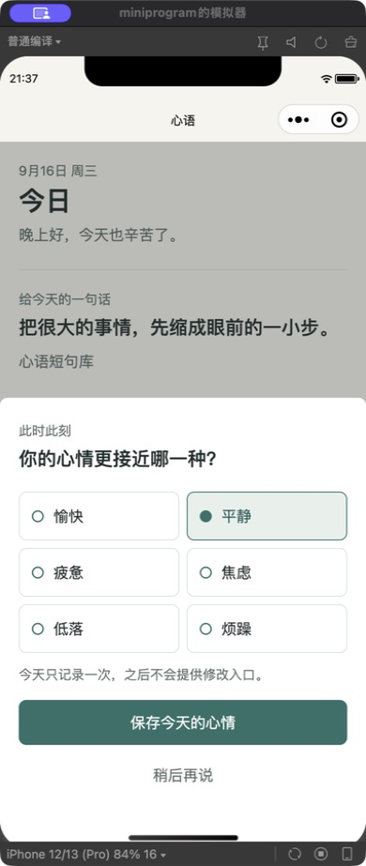  图7：心情选择功能界面 | 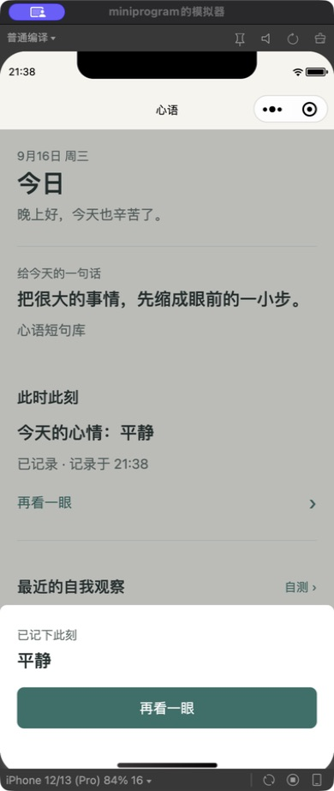  图8：心情保存确认功能界面
对应模块：pages/today；services/mood.ts、today.ts；后端 mood_service

5.4 自测中心与焦虑自测
进入“自测”，按需要选择近两周情绪状态、近两周焦虑状态或睡眠与作息观察。本例进入焦虑自测。目录显示用途、预计耗时和最近记录情况。
答题页显示当前题目、进度和固定选项。选择答案后进入下一题；可用“上一题”检查已选答案。离开本次观察前会显示确认提示。
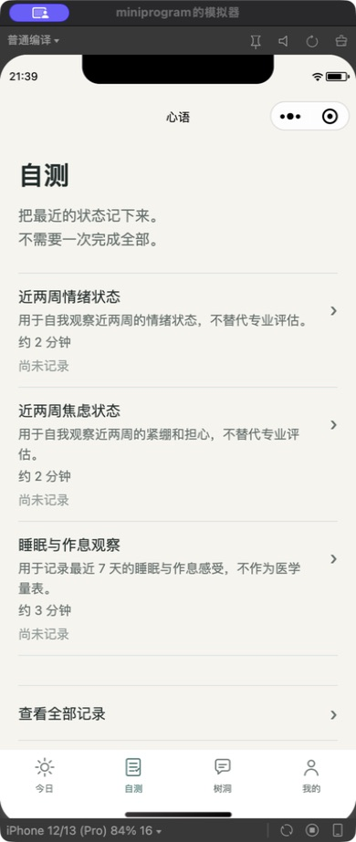  图9：自测中心功能界面 | 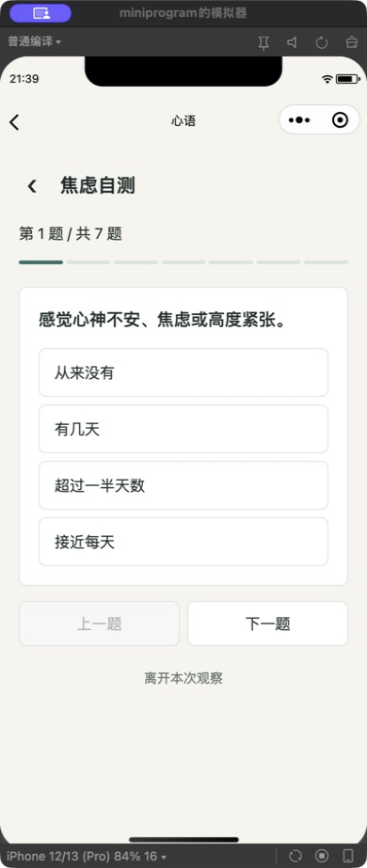  图10：焦虑自测答题功能界面
对应模块：pages/assessment-center、assessment-answer；services/assessment.ts

5.5 提交自测与查看结果
完成最后一道题后点击“提交本次观察”。客户端提交题目与选项标识，服务端校验并计算结果；提交处理中不应重复操作。
结果页显示模块、记录时间、本次分数、固定说明和下一步入口。示例的GAD-7七题均选择第一项，服务端返回0分。用户可继续查看支持资源、历史记录或再次观察。
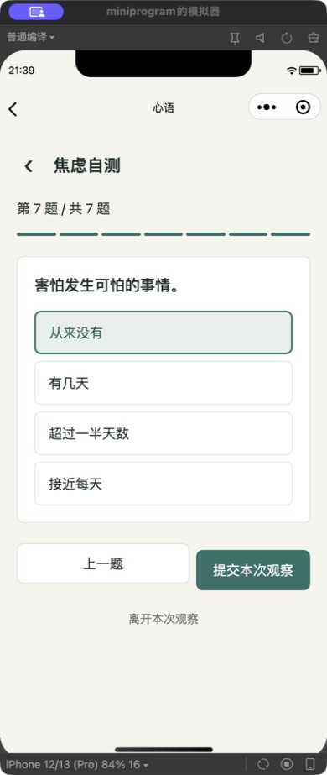  图11：自测完成提交功能界面 | 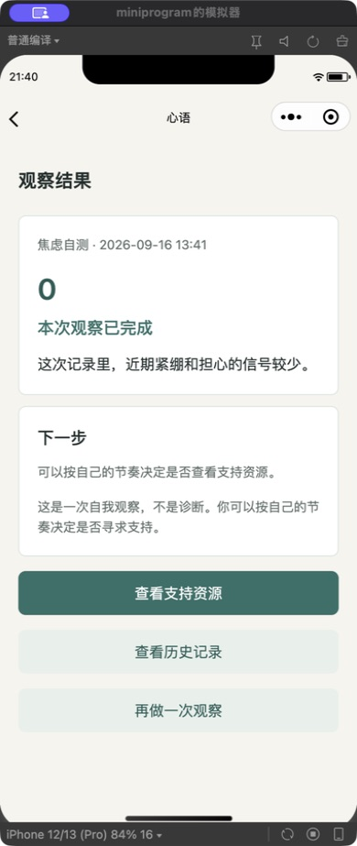  图12：焦虑自测结果功能界面
对应模块：assessment_service.py、assessment_rules.py；pages/assessment-result

5.6 睡眠观察
从自测中心进入睡眠与作息观察，按最近7天的实际情况完成8道题。题目及选项来自服务端题卷。
结果显示作息节律、睡前阻力、恢复与日间影响三个维度。本模块不计算医学总分。向下滚动可查看支持资源、历史记录和再次观察入口。
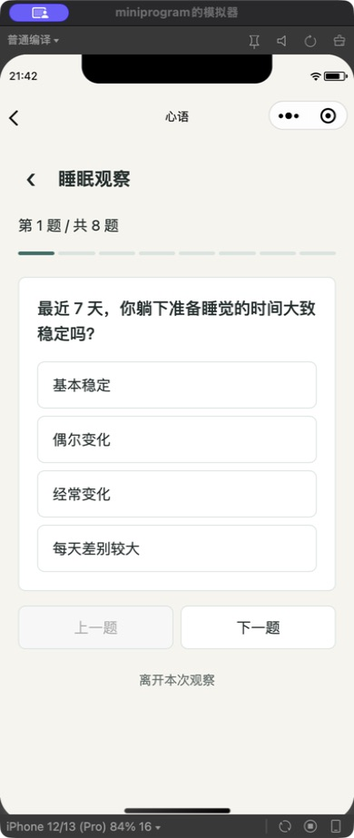  图13：睡眠观察答题功能界面 | 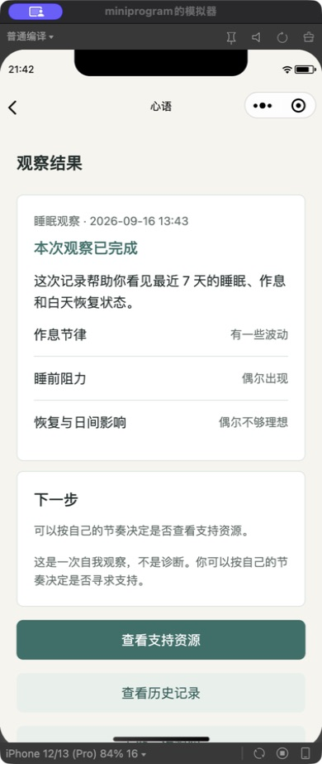  图14：睡眠观察结果功能界面
对应模块：assessment_rules.py 的睡眠规则；services/assessment.ts 的维度映射

5.7 情绪自测与安全确认触发
进入情绪自测，依次完成题目。页面共10项，其中9项用于计分，最后一项为影响题。截图显示第1项和第9项。
当第9项选择非零选项时，立即暂停普通答题并进入安全确认；系统不等待AI判断。示例仅用于展示软件分支，不代表真实用户状态。
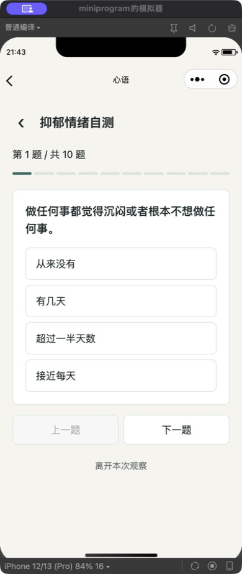  图15：情绪自测答题功能界面 | 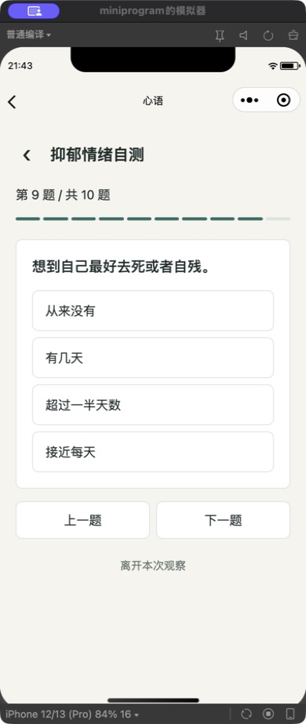  图16：第九题安全分支触发功能界面
对应模块：pages/assessment-answer；后端 safety_rules、safety_service

5.8 安全确认与支持资源
安全确认提供“我现在可以保证安全”“我不太确定”“我现在无法保证安全”三项选择。选择可以保证安全时返回继续答题；不太确定时先展示支持资源；无法保证安全时优先展示支持资源，不进入完整结果。
本例选择“我不太确定”。资源页面显示安全提示及当前环境配置的资源；阅读后可点击“返回继续观察”。本地资源明确标注为演示内容，不提供真实服务承诺。
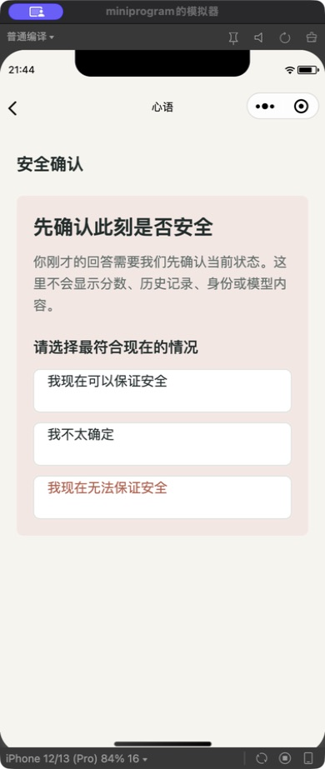  图17：安全确认功能界面 | 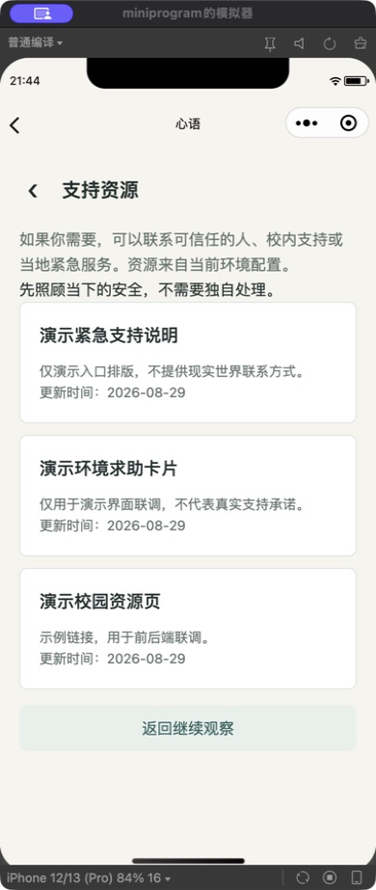  图18：安全支持资源功能界面
对应模块：pages/safety-confirmation、support-resources；safety_service、support_resource_service

5.9 受限结果与普通支持资源
从“不太确定”分支继续并完成剩余题目后，结果仅保存和展示必要支持事实，不展示分数、AI内容或历史入口。截图中的状态是完成记录的事实，不表示用户已经安全。
普通场景也可以从今日、结果或我的页面进入支持资源，查看资源描述与更新时间。有真实电话配置时按页面提供的拨号入口操作；缺失资源时页面提示暂未配置。
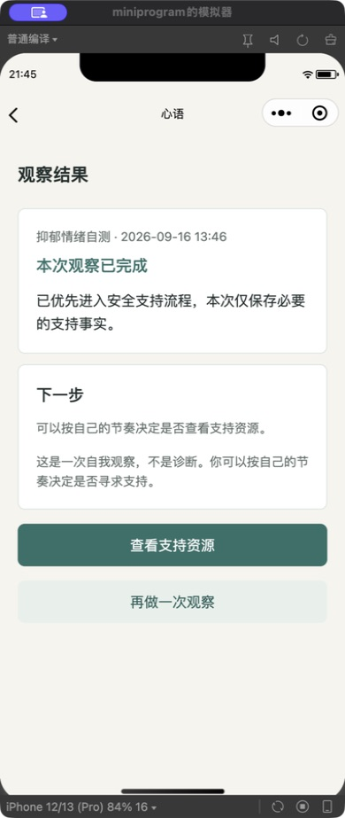  图19：受限安全结果功能界面 | 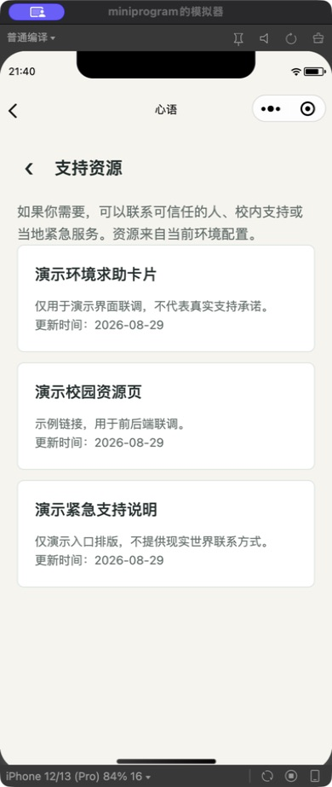  图20：普通支持资源功能界面
对应模块：pages/assessment-result、support-resources；AssessmentResultProjection

5.10 浏览树洞与社区同意
进入“树洞”可浏览允许公开的匿名帖子。列表显示匿名名、时间和可展示摘要；点击“读一读”进入详情。
首次发布或社区同意已撤回时，点击“写下此刻”进入数据与隐私页面。阅读社区说明并选择“同意参与社区”，再返回树洞继续发布。
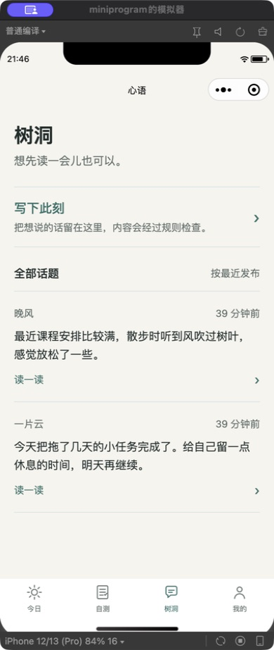  图21：匿名树洞列表功能界面 | 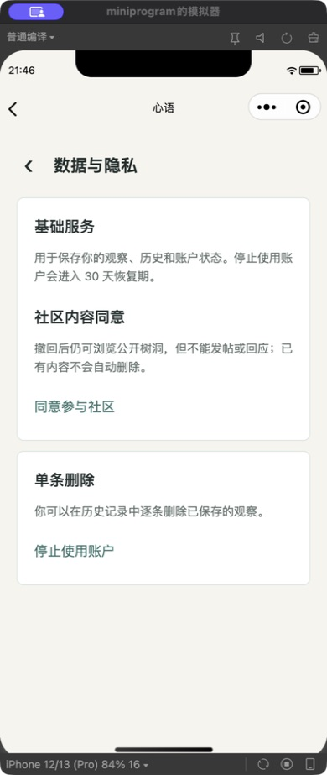  图22：社区内容同意功能界面
对应模块：pages/treehole、privacy；treehole_service、consent_service

5.11 编辑、检查与确认提交树洞
在“写一段树洞”页面输入正文，留意1000字长度提示。点击“继续检查”后阅读检查提示；格式检查通过不等于内容已经公开。
确认内容后选择“确认提交”。请求成功后进入帖子状态页，后续可在“我的树洞内容”查看本人帖子状态。示例正文明确标注为本地演示内容。
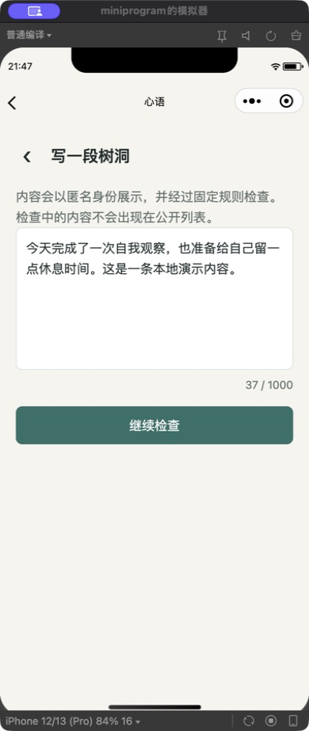  图23：树洞内容编辑功能界面 | 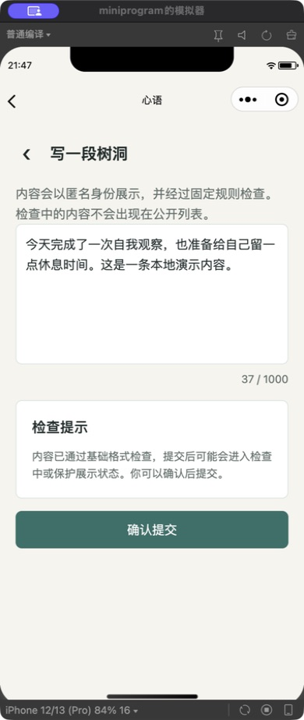  图24：树洞提交确认功能界面
对应模块：pages/treehole-publish；services/treehole.ts；treehole_service

5.12 帖子状态、详情与回应
提交后应以服务端状态为准。本例显示“检查中”，表示检查完成前不会出现在公开列表，不能把提交成功理解为已公开。
公开帖子详情显示允许展示的正文、匿名身份和回应区域。社区同意有效时可以输入并提交回应；提交后刷新可公开的回应列表，尚在检查中的回应不作为公开内容显示。
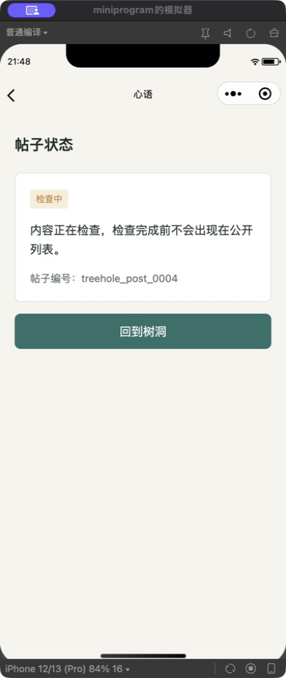  图25：帖子提交状态功能界面 | 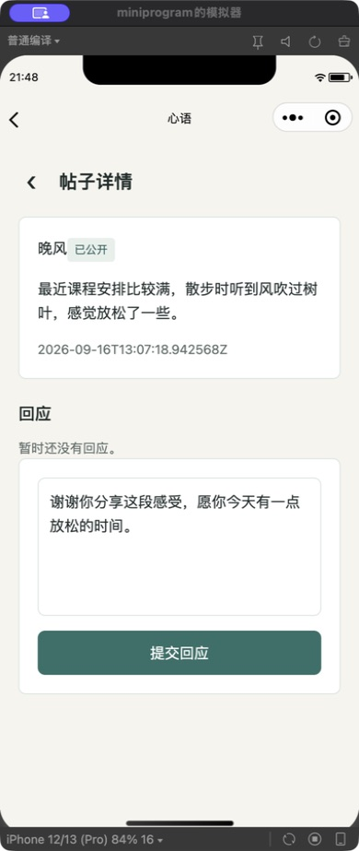  图26：帖子详情与回应功能界面
对应模块：pages/treehole-status、treehole-detail；TreeholePostProjection

5.13 我的页面与匿名身份
点击底部“我的”，可进入匿名身份、本人树洞内容、历史记录、支持资源、数据与隐私以及账户操作。首页不公开真实姓名和学号。
“在树洞中的身份”展示服务端生成的匿名名及用途说明。匿名身份用于树洞展示，不由用户填写真实身份作为公开昵称。
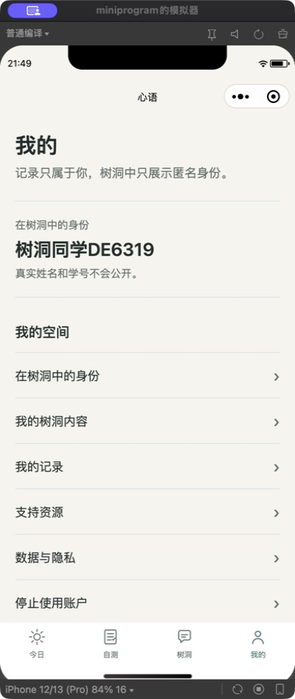  图27：个人中心功能界面 | 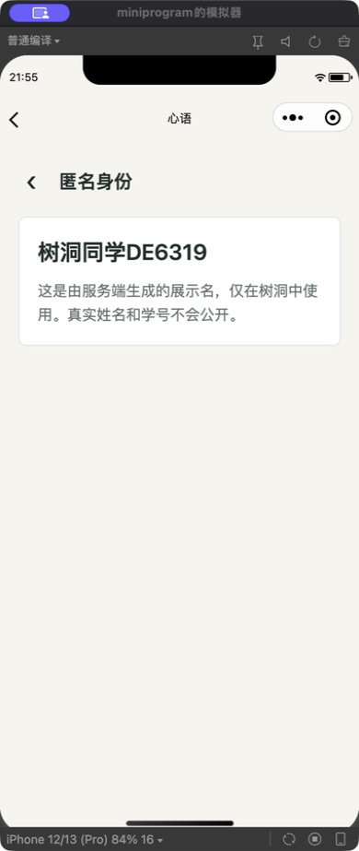  图28：匿名身份功能界面
对应模块：pages/my、anonymous-identity；/app/bootstrap、/me/anonymous-identity

5.14 本人内容与历史记录
“我的树洞内容”列出本人发布的内容及当前状态。检查中或不允许展示正文的内容只显示必要状态，不显示后台内部理由。
“我的记录”按时间倒序显示心情、自测和睡眠记录。截图中的phq9、gad7和sleep_observation分别表示情绪自测、焦虑自测和睡眠观察；时间字符串带Z时表示UTC时间。
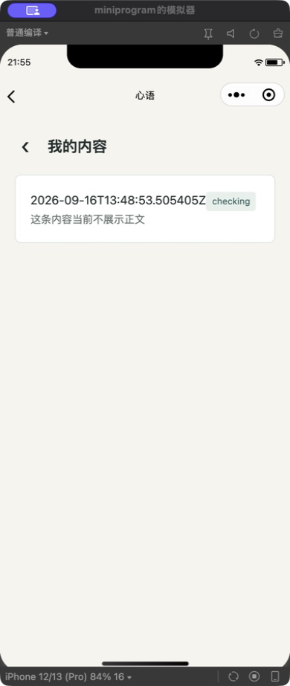  图29：本人树洞内容功能界面 | 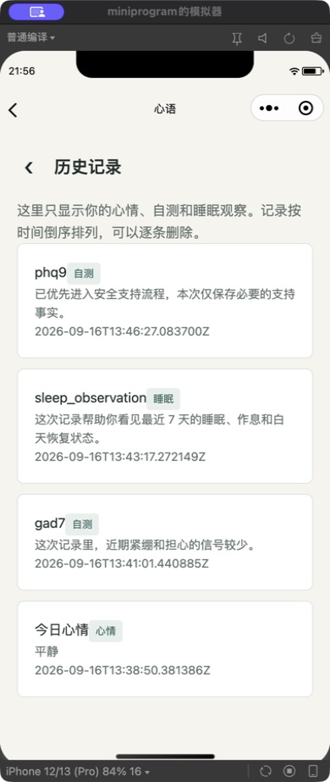  图30：本人历史记录功能界面
对应模块：pages/my-content、history；services/me.ts、treehole.ts

5.15 单条删除与社区同意撤回
在历史列表选择一条记录进入“删除记录”确认页。确认页说明删除范围与不可恢复性；选择“确认删除”提交该条记录，选择“暂不删除”返回。本次截图保留确认流程中的示例记录。
进入数据与隐私，可撤回社区内容同意。撤回后按钮变为“同意参与社区”，浏览公开树洞仍可用，发帖和回应需重新同意；已有内容不会自动删除。
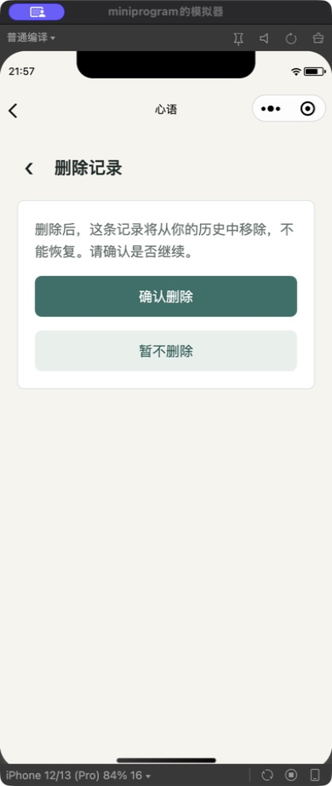  图31：单条记录删除确认功能界面 | 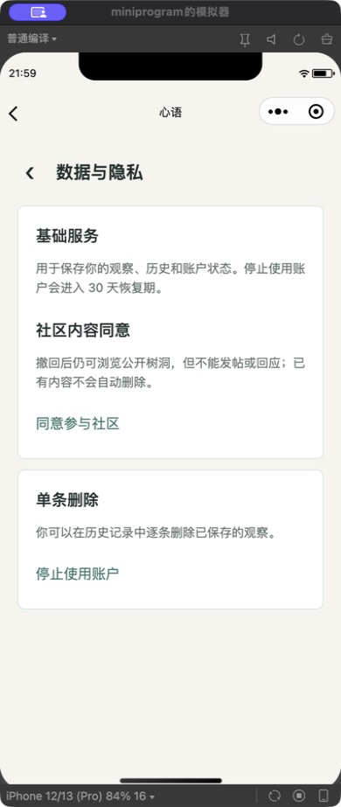  图32：社区同意撤回功能界面
对应模块：pages/delete-confirmation、privacy；account/consent 相关服务

5.16 停止使用与恢复账户
在我的或数据与隐私中选择“停止使用账户”，阅读影响范围，输入确认词“停止使用”，再选择“确认停止使用”。
成功后账户进入30天恢复期，并显示恢复入口。恢复期内选择“恢复账户”可重新启用账户并回到今日；已删除记录不会随恢复自动还原。本地已实际验证停止与恢复操作。
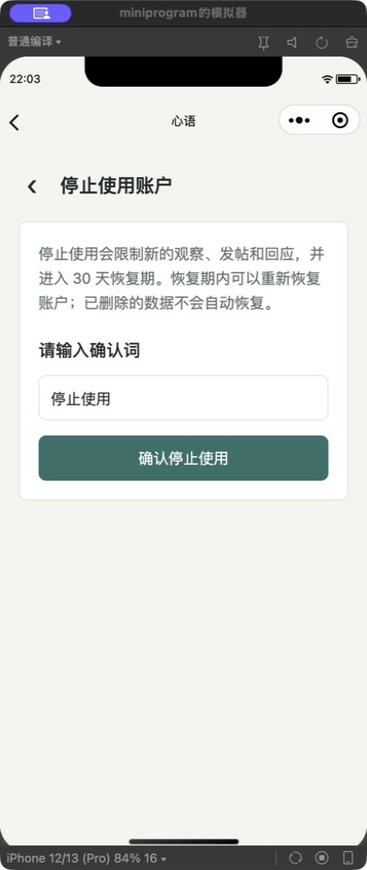  图33：停止使用账户确认功能界面 | 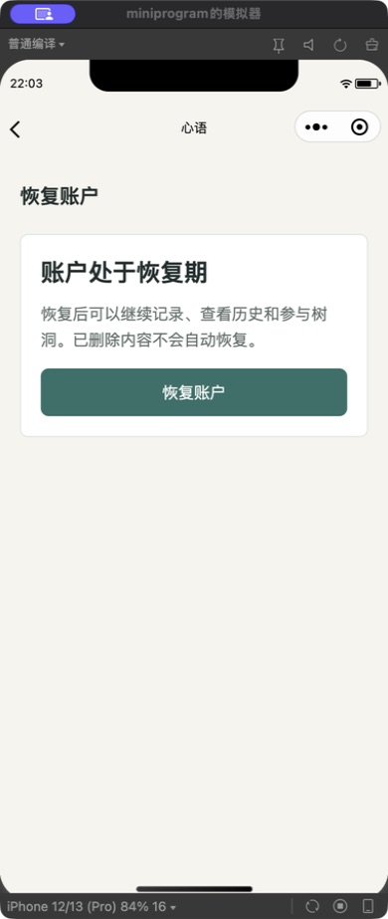  图34：恢复账户入口功能界面
对应模块：pages/account-stop、account-recover；account_service

5.17 恢复后检查
恢复后进入“我的”，检查账户入口和身份摘要。恢复期说明及“恢复账户”入口消失，正常显示“停止使用账户”，表示账户已回到可用状态。此前撤回的社区同意仍保持撤回，不会因账户恢复自动重新同意。
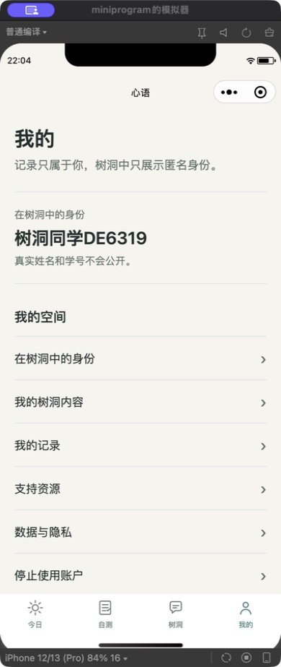
图35：账户恢复后的个人中心功能界面

6 管理后台操作：工作人员登录
使用桌面浏览器访问后台地址。页面显示固定账号“心理健康中心工作人员”和能力“超级管理员”，输入当前环境配置的口令并点击“进入后台”。
登录成功后进入任务工作台。界面显示演示或授权模式及会话有效期；低于1280px宽度时提示使用电脑浏览器。
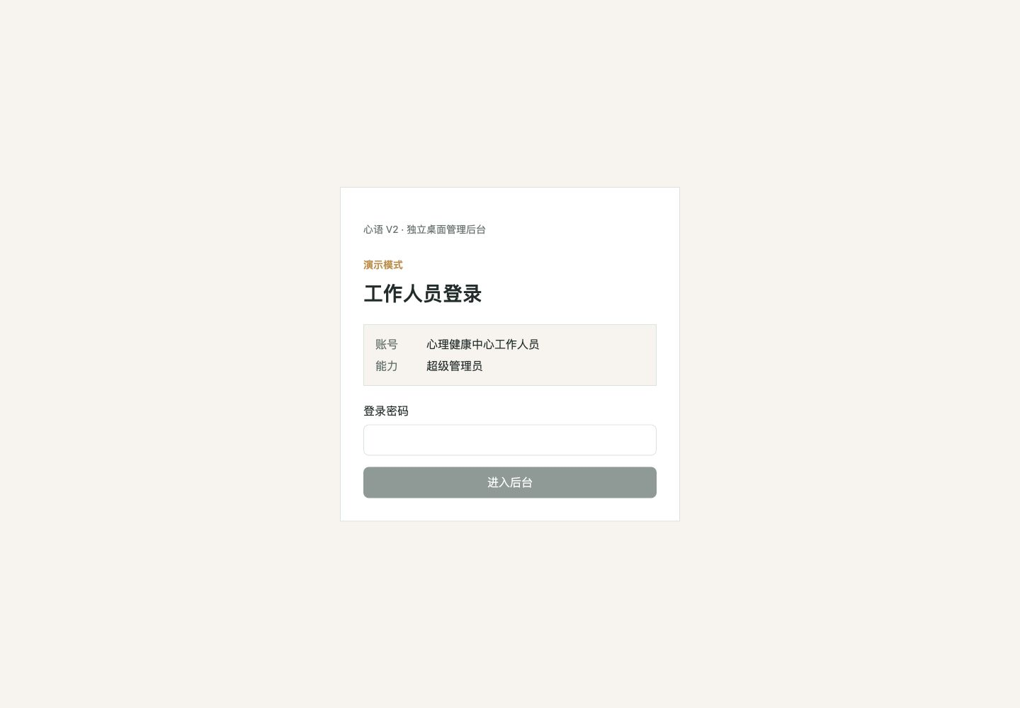
图36：工作人员登录功能界面
对应模块：AdminLoginView.vue；adminAuth.ts；/admin/auth/login

6.2 三任务区块与筛选
工作台分为“需要我处理、等待他人、最近处理”三个区块。可按任务类型、状态和更新时间筛选；各区块分别展示任务摘要与进入详情的按钮。
从“需要我处理”选择一项进入详情。“等待他人”用于查看当前不可直接处理的任务；“最近处理”用于回看已发生的操作事实。
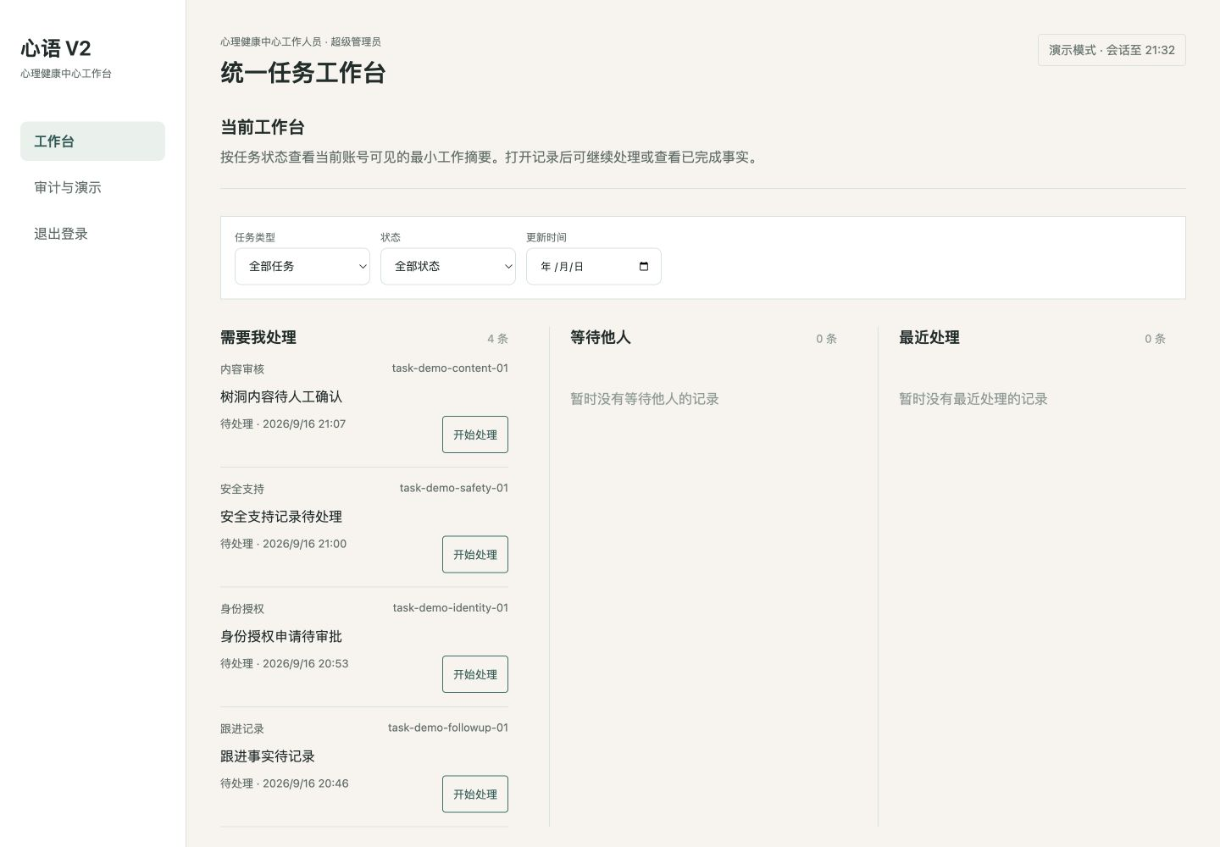
图37：统一任务工作台功能界面
对应模块：WorkbenchView.vue、TaskSection.vue、TaskCard.vue；admin_workbench_service

6.3 查看必要事实并认领任务
任务详情左侧展示来源、状态和脱敏内容，右侧展示当前操作。未认领时只提供“开始处理”；先检查必要事实，再进行认领。
本例为项目内置的内容审核演示任务。认领成功后状态变为“已认领”，页面显示当前任务允许执行的决定选项。
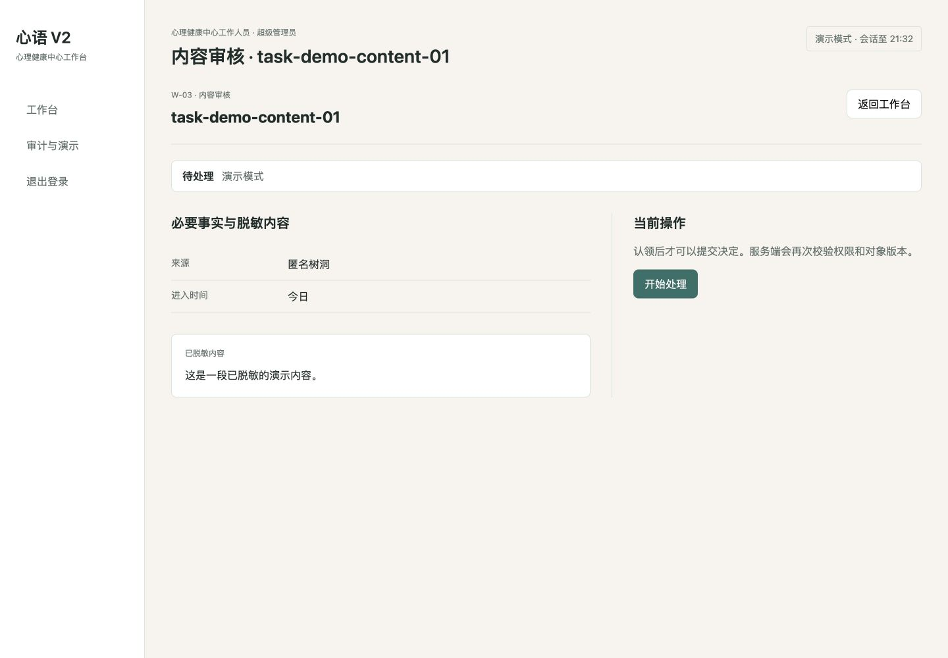
图38：内容审核任务详情功能界面
对应模块：TaskDetailView.vue、TaskFactsPanel.vue；/admin/tasks/{task_id}/claim

6.4 填写审核决定
认领后可以选择公开、保护展示、暂不公开或转安全复核。本例选择“保护展示”，并在内部事实理由中填写简短的处理依据。
内部理由用于任务记录和审计，不展示给学生。填写时应记录实际处理依据，不写诊断、身份推断或与当前任务无关的信息。
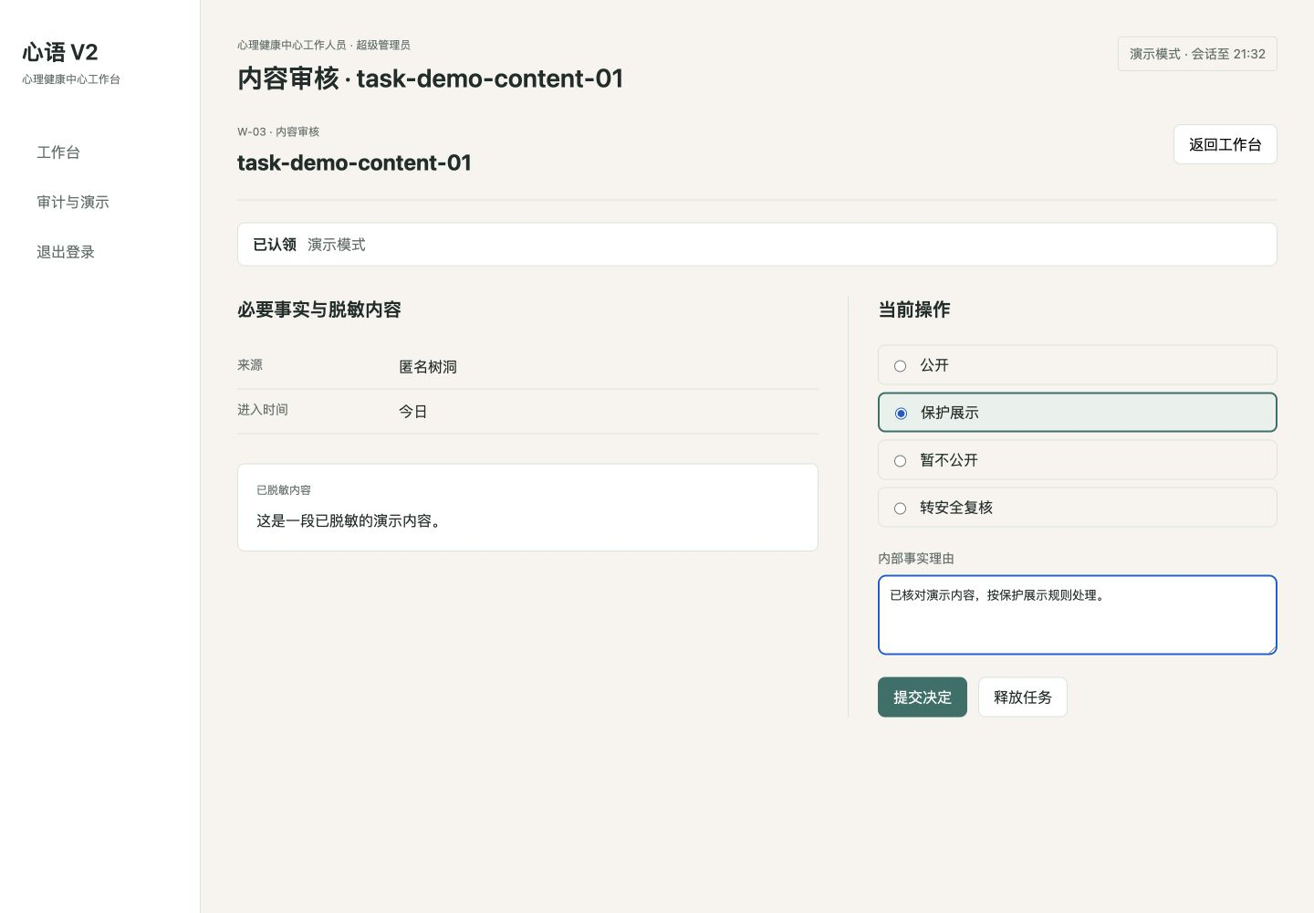
图39：内容审核决定功能界面
对应模块：TaskActionPanel.vue；admin_workbench_service.decision

6.5 提交前确认
点击“提交决定”后，页面显示“提交前确认”，再次列出将执行的动作和审计范围。确认无误后选择“确认提交”，需要调整时选择“返回修改”。
系统在提交时重新检查权限、对象版本和任务状态。任务已变化时应重新读取，不用旧页面覆盖其他操作。
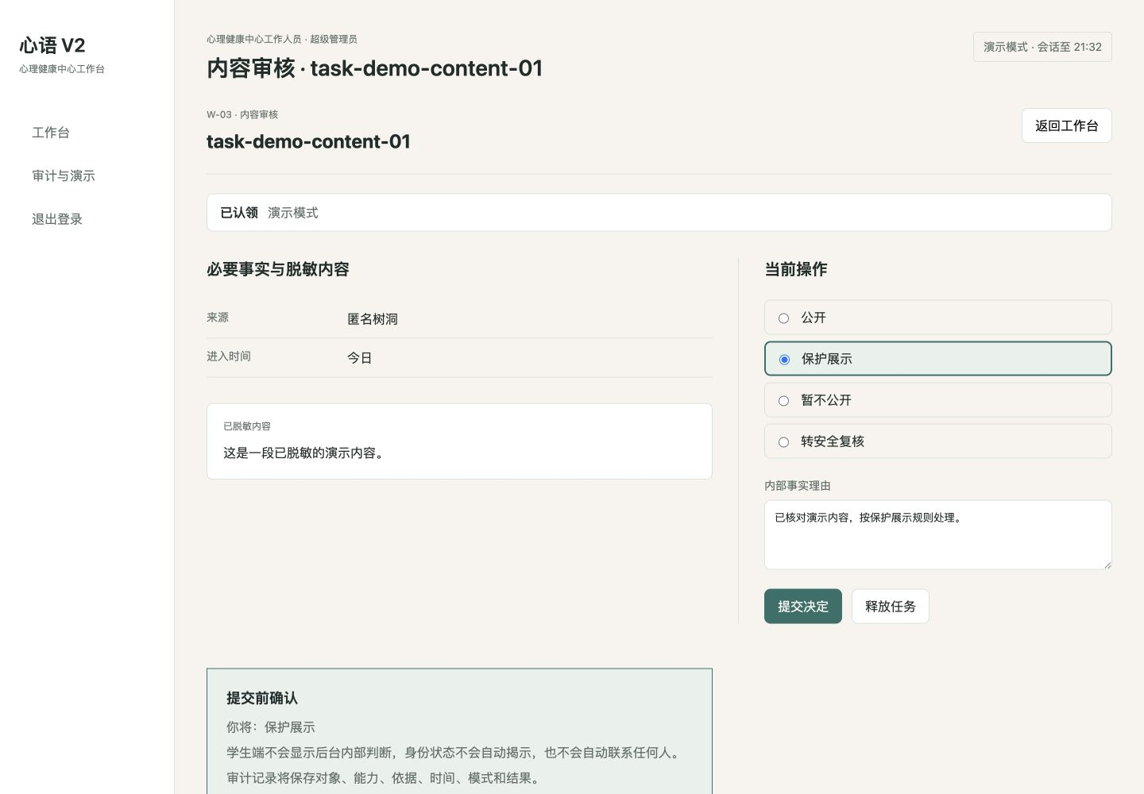
图40：审核提交确认功能界面
对应模块：TaskDetailView.vue；/admin/tasks/{task_id}/decision

6.6 查看处理完成状态
成功后任务状态显示“已完成”，左侧新增已发生的事实记录，右侧提示当前任务仅供查看。返回工作台后可在最近处理区域回看。
本地演示记录验证了任务状态与审计写入。对真实帖子公开状态的同步，需要正式环境将工作台服务与对应内容仓储完成接入。
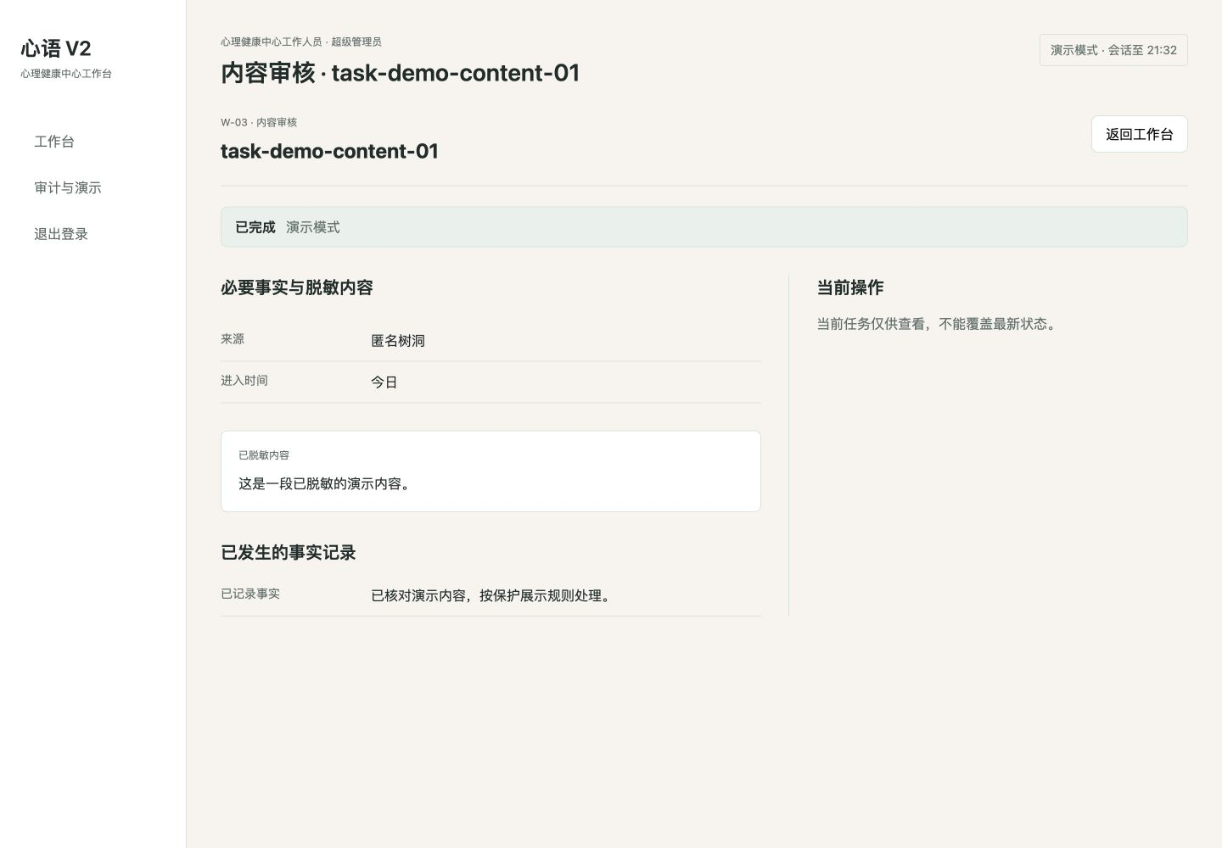
图41：任务处理完成功能界面
对应模块：admin_workbench_service；TaskStateBar.vue

6.7 安全支持任务
安全支持任务只展示最小必要事实和当前状态。认领后可选择确认支持已提供、记录一次事实跟进或结束本次支持记录，并按需要记录下一次跟进时间。
只记录已发生的支持事实。演示环境中的操作不表示已经联系真实学生，也不表示用户已处于安全状态。
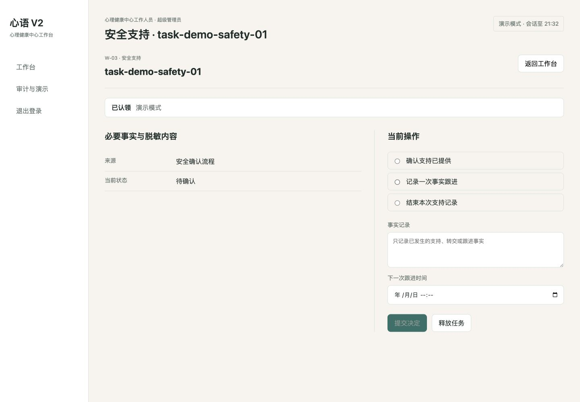
图42：后台安全支持任务功能界面
对应模块：TaskActionPanel.vue 的 safety_support 变体

6.8 身份授权任务
身份授权详情显示申请范围、有效期及当前状态。认领后可以批准、拒绝或撤回授权；服务端仍需检查授权范围和对象版本。
截图是合成任务的操作页面，不包含真实姓名、学号或身份读取结果。正式使用时按申请范围读取必要字段，并保留相应审计。
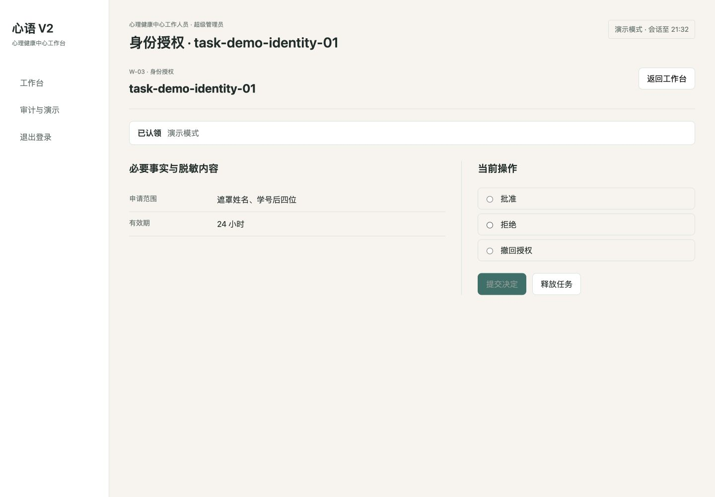
图43：后台身份授权任务功能界面
对应模块：TaskActionPanel.vue；identity_access_service、admin_identity.py

6.9 记录跟进事实
跟进任务提供“保存跟进记录”与“结束本次支持记录”。选择记录类型，填写事实说明，必要时设置下一次跟进时间，再经过提交确认。
本例输入“本地演示：已核对支持资源入口，未进行真实联系”。演示模式不提供把测试操作标记成真实联系已完成的选项。
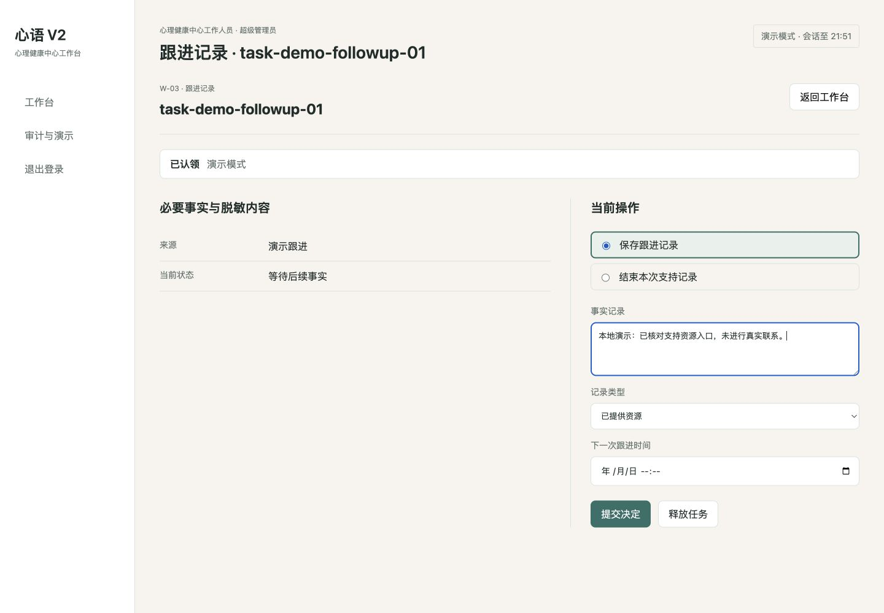
图44：后台跟进记录功能界面
对应模块：TaskActionPanel.vue 的 followup 变体

6.10 审计筛选、分页与详情
进入“审计与演示”，可按时间、事件类型、结果、模式和对象编号筛选。列表支持分页，选中事件后查看操作者、动作、时间、字段范围及请求编号。
审计页面只读，不提供修改或删除日志的操作。内容只保存必要事实，不复制完整答题、完整树洞正文或不必要的身份信息。
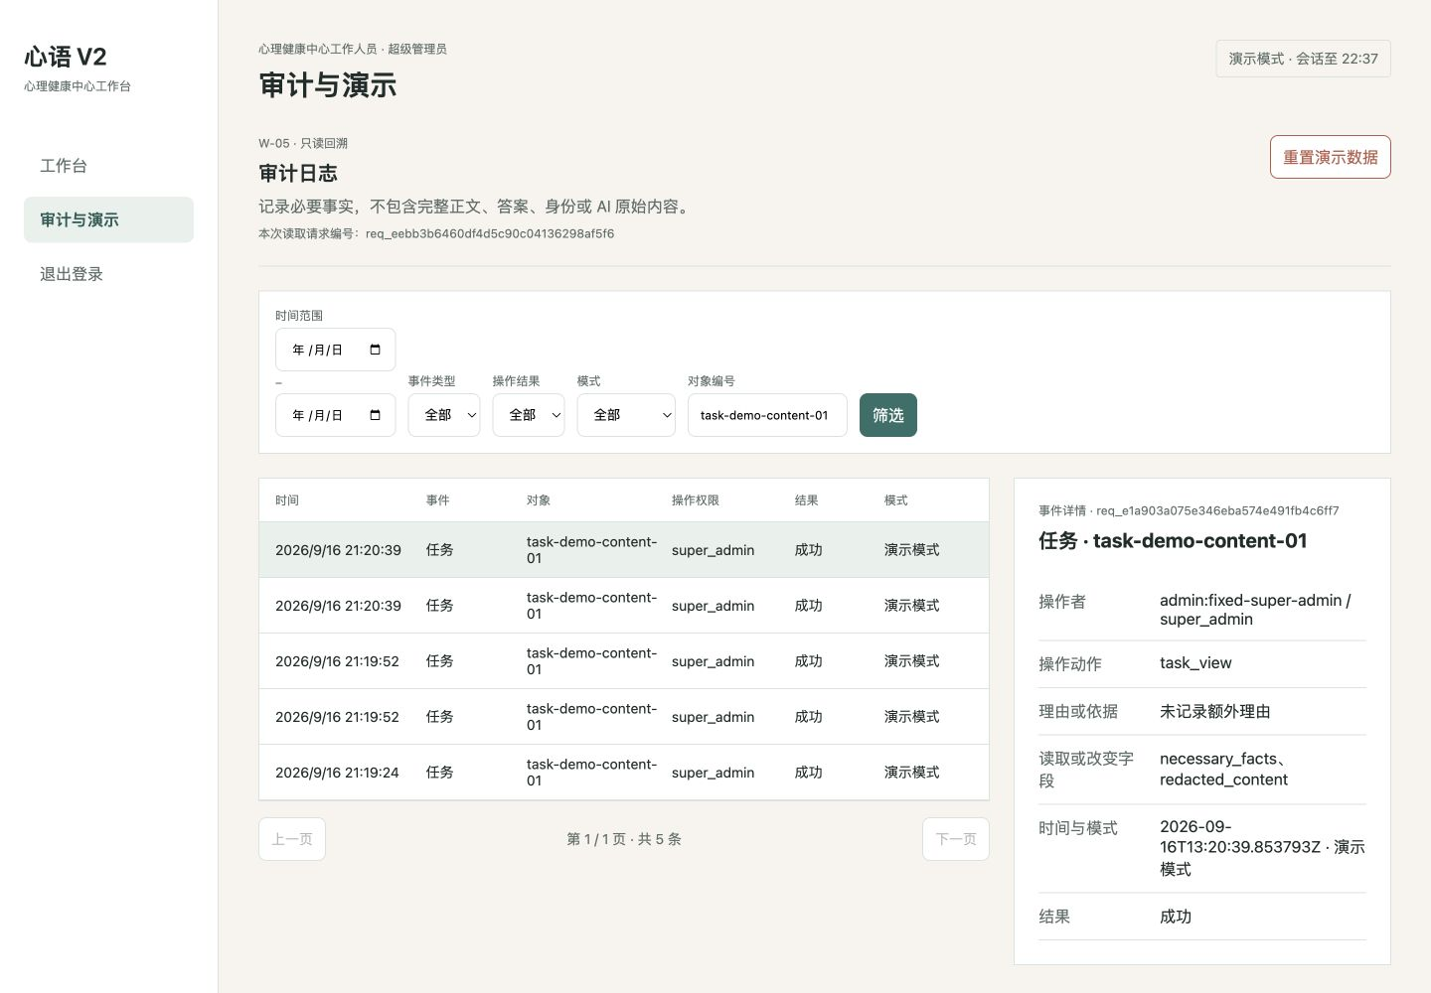
图45：只读审计日志功能界面
对应模块：AuditDemoView.vue、AuditTable.vue；/admin/audit-events

6.11 会话失效处理
会话过期时页面提示“登录状态已过期，请重新登录”，停止当前受保护操作并提供“返回登录”。重新登录后再读取任务，避免使用过期详情。
截图来自本地实际发生的后台会话到期。并发冲突、无权限和提交失败也会在详情区域显示对应提示；应按提示重新读取或重试。
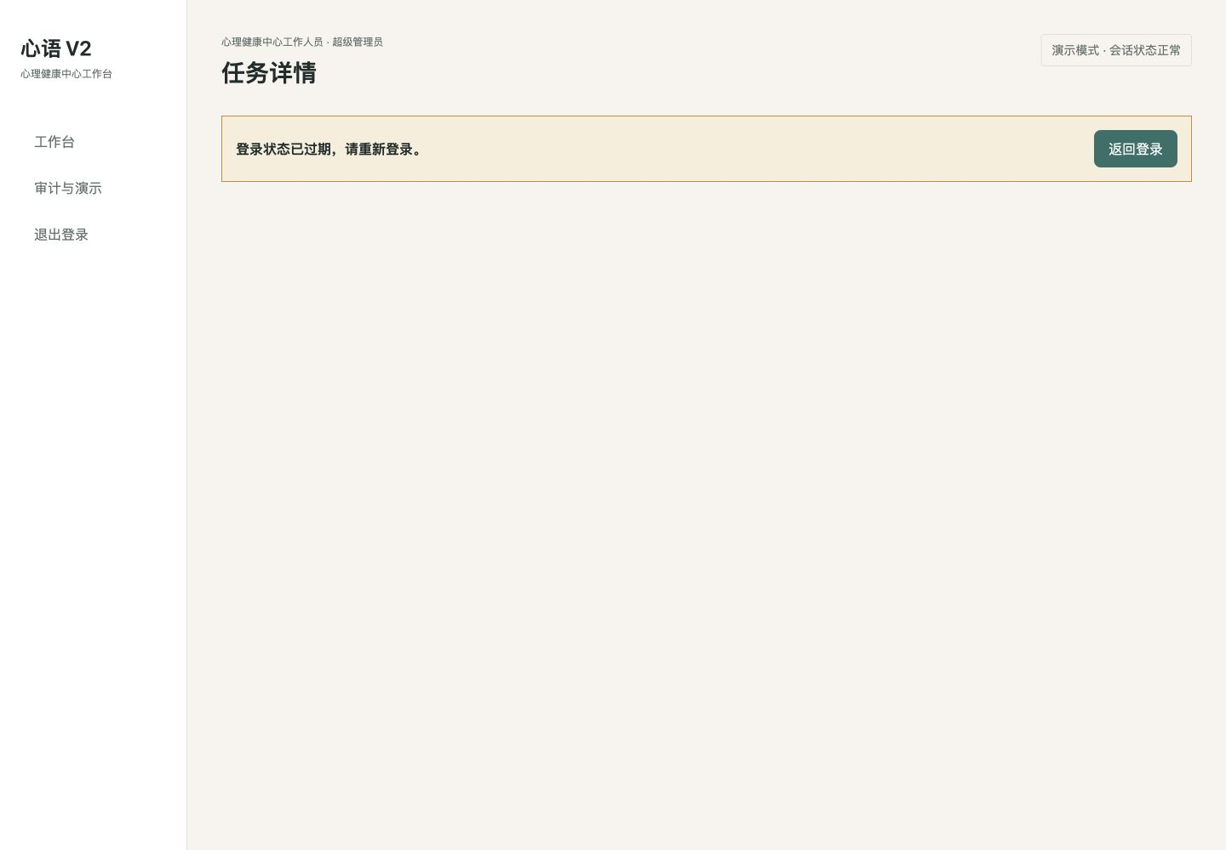
图46：后台会话失效功能界面
对应模块：SessionExpiredState.vue、ConcurrencyState.vue、PermissionState.vue

6.12 演示重置入口
在演示环境的审计页面点击“重置演示数据”，系统先显示环境、数据范围和二次确认。选择取消可返回审计页面。真实环境应由服务端拒绝演示重置。
本地当前实现恢复内置后台任务案例并写入审计；不能据此认定已经清理正式CloudBase中的全部数据域。本次保留确认页面作为操作说明，未执行最终重置。
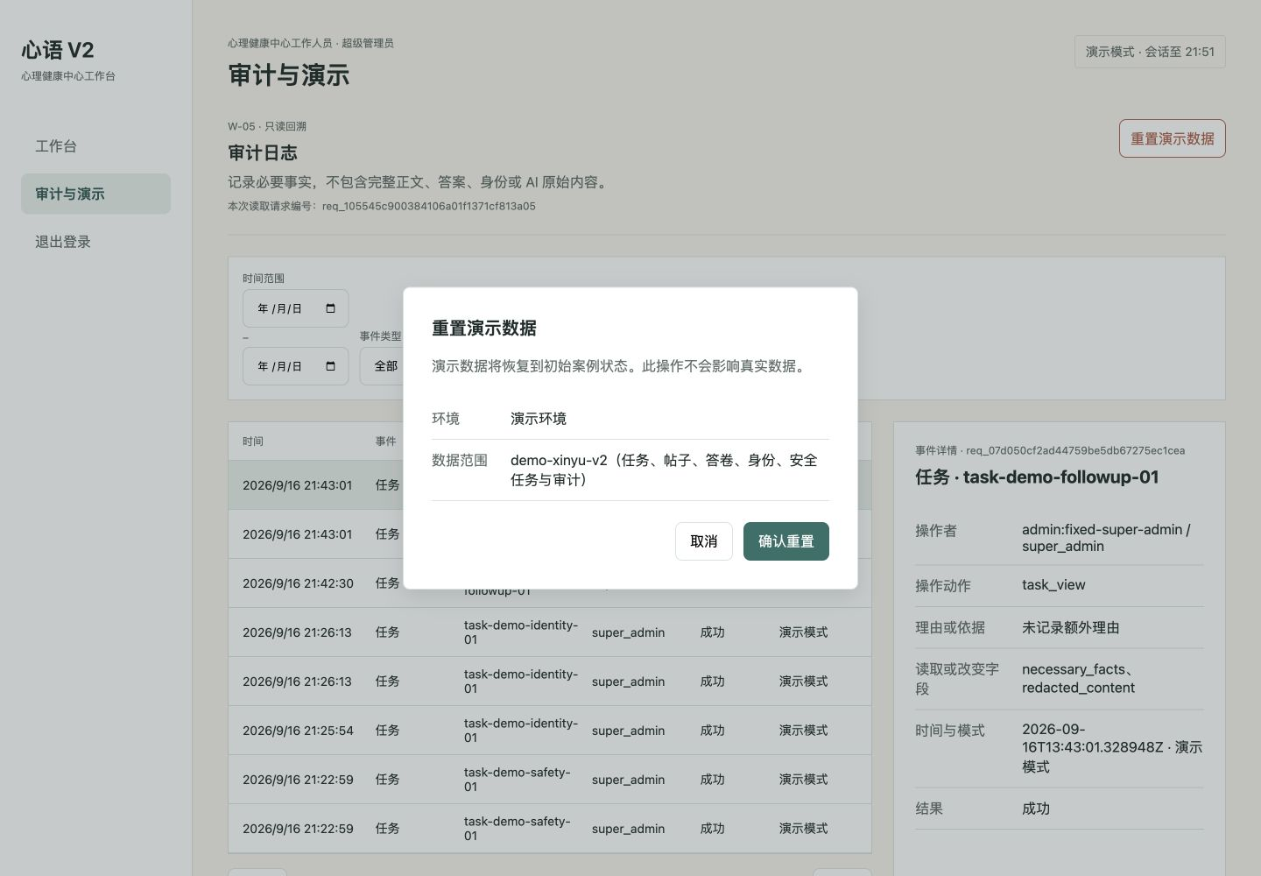
图47：演示数据重置确认功能界面
对应模块：DemoResetDialog.vue；admin_workbench_service.reset_demo

7 异常处理与使用注意事项
页面提示 / 情况 | 处理方式 | 系统行为
网络暂时不可用 | 检查连接，使用页面重试入口 | 未成功写入时不显示保存成功
会话已过期 | 返回首次使用或后台登录，重新建立会话 | 重新读取本人信息或任务详情
身份核验未通过 | 核对输入；服务不可用时稍后重试 | 不把失败或不可用状态显示为已核验
未同意参与社区 | 到数据与隐私阅读并完成社区同意 | 未同意时禁止发布与回应
内容刚刚发生变化 | 重新加载并依据最新对象状态操作 | 避免旧版本覆盖新的处理结果
内容检查中 | 到我的内容查看当前状态 | 检查中内容不进入公开列表
支持资源未配置 | 根据页面提示联系可信任的人或通过真实公开渠道查询 | 不生成虚构联系方式
账户处于恢复期 | 在允许期限内进入恢复账户 | 恢复前不接受新的记录、帖子或回应
AI辅助不可用 | 使用固定规则结果与现有支持资源 | 不影响固定计分，不由AI决定安全状态
账户记录、自测和后台任务应以服务端返回状态为准。软件的自测用于自我观察，结果不是诊断。截图中的演示资源、演示身份和演示任务不能直接用于真实学校业务。
本地截图中的部分时间字段直接显示服务端UTC值；带“Z”的时间为UTC，微信状态栏显示本机时间。正式部署时应统一展示时区及具体支持资源信息。

8 后端接口文档

8.1 接口约定
后端不单独提供业务操作界面，学生端和后台经 /api/v1 调用。以下接口清单从本次启动服务的 OpenAPI 导出，实际注册50个方法与路径组合；完整机器可读结构随材料保存在 _build/openapi.json。
约定 | 说明
传输 | 正式环境HTTPS；本地演示使用回环HTTP
数据格式 | 请求与响应为JSON；有请求体时使用 Content-Type: application/json
认证 | 除健康检查与认证入口外，业务接口按需要校验 Authorization: Bearer <access_token>
请求追踪 | X-Request-ID；响应 request_id 用于定位该次请求
幂等 | 需要的提交类接口提供 Idempotency-Key；部分创建接口在请求体中提供 client_start_key 或 client_idempotency_key
并发控制 | 修改已有对象时提交服务端返回的 object_version；冲突后重新读取，不能固定写成1
统一响应 | 成功：data为结果、error为null；失败：error包含稳定错误码、消息与可重试标志

8.2 主要业务数据
数据对象 | 主要字段 | 用途
题卷与会话 | module_code、questionnaire_version、session_id、questions、object_version | 冻结题卷，按真实question_key与option_key提交答案
自测完成 | answers[]、object_version → completion_state、result_id | 完成后用result_id读取完整结果投影
安全确认 | state、answers[]、object_version → next_step、version | 保存确认状态，并用新版本确认已展示资源
资源确认 | resource_context、resource_version、object_version | 记录实际展示资源版本；不等于用户已安全
树洞内容 | body、client_idempotency_key、visibility_state | 发布并返回允许展示的投影
后台任务 | task_id、object_version、action、事实字段 | 认领、释放或记录处理决定

8.3 全部接口清单
路径中的花括号为路径参数；“请求字段”列为请求体字段，标记必填的字段必须提供。具体枚举、长度和嵌套结构以随附OpenAPI为准。
01 GET /api/v1/health
用途：健康检查。
成功响应：ApiEnvelope_HealthData_，外层包含request_id、data、error。
02 POST /api/v1/auth/wechat/session
用途：微信凭证换学生会话。
请求字段：code（必填）、client_version（必填）。
成功响应：ApiEnvelope_StudentSessionData_，外层包含request_id、data、error。
03 POST /api/v1/auth/refresh
用途：刷新学生会话。
请求字段：refresh_token（必填）。
成功响应：ApiEnvelope_object_，外层包含request_id、data、error。
04 POST /api/v1/auth/logout
用途：退出学生会话。
成功响应：ApiEnvelope_dict_str__bool__，外层包含request_id、data、error。
05 GET /api/v1/me
用途：读取学生主体与账户状态。
成功响应：ApiEnvelope_StudentMeData_，外层包含request_id、data、error。
06 POST /api/v1/admin/auth/login
用途：后台固定账号登录。
请求字段：login_name（必填）、password（必填）。
成功响应：ApiEnvelope_AdminSessionData_，外层包含request_id、data、error。
07 POST /api/v1/admin/auth/refresh
用途：刷新学生会话。
请求字段：refresh_token（必填）。
成功响应：ApiEnvelope_object_，外层包含request_id、data、error。
08 POST /api/v1/admin/auth/logout
用途：退出学生会话。
成功响应：ApiEnvelope_dict_str__bool__，外层包含request_id、data、error。
09 GET /api/v1/admin/me
用途：读取学生主体与账户状态。
成功响应：ApiEnvelope_AdminMeData_，外层包含request_id、data、error。
10 GET /api/v1/admin/workbench
用途：读取后台任务区块。 参数：section[query]、cursor[query]、limit[query]。
成功响应：ApiEnvelope_WorkbenchPage_，外层包含request_id、data、error。
11 GET /api/v1/admin/tasks/{task_id}
用途：读取后台任务详情。 参数：task_id[path]。
成功响应：ApiEnvelope_TaskDetail_，外层包含request_id、data、error。
12 POST /api/v1/admin/tasks/{task_id}/claim
用途：认领任务。 参数：task_id[path]。
请求字段：object_version（必填）。
成功响应：ApiEnvelope_TaskMutationResult_，外层包含request_id、data、error。
13 POST /api/v1/admin/tasks/{task_id}/release
用途：释放任务。 参数：task_id[path]。
请求字段：object_version（必填）。
成功响应：ApiEnvelope_TaskMutationResult_，外层包含request_id、data、error。
14 POST /api/v1/admin/tasks/{task_id}/decision
用途：提交任务处理决定。 参数：task_id[path]。
成功响应：ApiEnvelope_TaskMutationResult_，外层包含request_id、data、error。
15 GET /api/v1/admin/audit-events
用途：查询审计日志。 参数：from[query]、to[query]、resource_type[query]、action[query]、outcome[query]、cursor[query]、limit[query]。
成功响应：ApiEnvelope_AuditPage_，外层包含request_id、data、error。
16 POST /api/v1/admin/demo/reset
用途：重置后台演示案例。
请求字段：confirmation_text（必填）、reset_scope（必填）。
成功响应：ApiEnvelope_ResetResult_，外层包含request_id、data、error。
17 POST /api/v1/admin/identity-access-requests
用途：创建身份授权申请。
请求字段：user_reference_id（必填）、requested_fields（必填）、reason_fact（必填）。
成功响应：ApiEnvelope_IdentityAccessRequestProjection_，外层包含request_id、data、error。
18 GET /api/v1/admin/identity-access-requests/{identity_request_id}
用途：读取身份授权申请。 参数：identity_request_id[path]。
成功响应：ApiEnvelope_IdentityAccessRequestProjection_，外层包含request_id、data、error。
19 GET /api/v1/admin/identity-access-requests/{identity_request_id}/identity
用途：按授权范围读取身份字段。 参数：identity_request_id[path]。
成功响应：ApiEnvelope_IdentityAccessIdentityProjection_，外层包含request_id、data、error。
20 POST /api/v1/assessment-sessions
用途：开始自测会话。
请求字段：module_code（必填）、client_start_key（必填）。
成功响应：ApiEnvelope_StartAssessmentSessionResponse_，外层包含request_id、data、error。
21 POST /api/v1/assessment-sessions/{session_id}/complete
用途：完成自测并返回结果引用。 参数：session_id[path]。
请求字段：answers（必填）、object_version（必填）。
成功响应：ApiEnvelope_object_，外层包含request_id、data、error。
22 POST /api/v1/assessment-sessions/{session_id}/abandon
用途：放弃未完成会话。 参数：session_id[path]。
请求字段：object_version（必填）。
成功响应：ApiEnvelope_AssessmentSessionStateResponse_，外层包含request_id、data、error。
23 POST /api/v1/assessment-sessions/{session_id}/safety-confirmation
用途：确认安全状态。 参数：session_id[path]。
请求字段：state（必填）、answers（必填）、object_version（必填）。
成功响应：ApiEnvelope_SafetyConfirmationResponse_，外层包含request_id、data、error。
24 POST /api/v1/assessment-sessions/{session_id}/support-resource-ack
用途：确认已展示资源版本。 参数：session_id[path]。
请求字段：resource_context（必填）、resource_version（必填）、object_version（必填）。
成功响应：ApiEnvelope_SupportResourceAckResponse_，外层包含request_id、data、error。
25 GET /api/v1/assessment-modules
用途：读取自测目录。
成功响应：ApiEnvelope_AssessmentModuleListResponse_，外层包含request_id、data、error。
26 GET /api/v1/assessment-results/{result_id}
用途：读取单条结果。 参数：result_id[path]。
成功响应：ApiEnvelope_AssessmentResultProjection_，外层包含request_id、data、error。
27 DELETE /api/v1/assessment-results/{result_id}
用途：删除本人结果。 参数：result_id[path]。
请求字段：object_version（必填）。
成功响应：ApiEnvelope_AssessmentResultDeleteResponse_，外层包含request_id、data、error。
28 GET /api/v1/assessment-results
用途：读取本人结果列表。 参数：module_code[query]、from_date[query]、to_date[query]、cursor[query]、limit[query]。
成功响应：ApiEnvelope_AssessmentResultListResponse_，外层包含request_id、data、error。
29 GET /api/v1/treehole/posts
用途：读取公开树洞列表。 参数：sort[query]、cursor[query]、limit[query]。
成功响应：ApiEnvelope_TreeholePostListResponse_，外层包含request_id、data、error。
30 POST /api/v1/treehole/posts
用途：提交树洞帖子。
请求字段：body（必填）、client_idempotency_key（必填）。
成功响应：ApiEnvelope_TreeholeMutationResponse_，外层包含request_id、data、error。
31 GET /api/v1/treehole/posts/{post_id}
用途：读取帖子允许展示的详情。 参数：post_id[path]。
成功响应：ApiEnvelope_TreeholePostProjection_，外层包含request_id、data、error。
32 DELETE /api/v1/treehole/posts/{post_id}
用途：删除本人帖子。 参数：post_id[path]。
请求字段：object_version（必填）。
成功响应：ApiEnvelope_TreeholeDeleteResponse_，外层包含request_id、data、error。
33 POST /api/v1/treehole/posts/{post_id}/withdraw
用途：撤回本人帖子。 参数：post_id[path]。
请求字段：object_version（必填）。
成功响应：ApiEnvelope_TreeholeMutationResponse_，外层包含request_id、data、error。
34 POST /api/v1/treehole/posts/{post_id}/responses
用途：提交帖子回应。 参数：post_id[path]。
请求字段：body（必填）、object_version（必填）、client_idempotency_key（必填）。
成功响应：ApiEnvelope_TreeholeResponseProjection_，外层包含request_id、data、error。
35 DELETE /api/v1/treehole/responses/{response_id}
用途：删除本人回应。 参数：response_id[path]。
请求字段：object_version（必填）。
成功响应：ApiEnvelope_TreeholeDeleteResponse_，外层包含request_id、data、error。
36 GET /api/v1/me/treehole/posts
用途：读取本人帖子列表。 参数：cursor[query]、limit[query]。
成功响应：ApiEnvelope_TreeholePostListResponse_，外层包含request_id、data、error。
37 GET /api/v1/app/bootstrap
用途：读取账户、同意与匿名身份摘要。
成功响应：ApiEnvelope_object_，外层包含request_id、data、error。
38 POST /api/v1/consents/base
用途：记录基础服务同意。
请求字段：document_version（必填）、action、object_version。
成功响应：ApiEnvelope_object_，外层包含request_id、data、error。
39 POST /api/v1/consents/community
用途：记录或撤回社区同意。
请求字段：document_version（必填）、action、object_version。
成功响应：ApiEnvelope_object_，外层包含request_id、data、error。
40 POST /api/v1/identity/verifications
用途：提交身份核验。
请求字段：student_name（必填）、student_number（必填）、client_request_key（必填）、object_version。
成功响应：ApiEnvelope_object_，外层包含request_id、data、error。
41 GET /api/v1/identity/verifications/{verification_id}
用途：读取身份核验状态。 参数：verification_id[path]。
成功响应：ApiEnvelope_object_，外层包含request_id、data、error。
42 GET /api/v1/me/anonymous-identity
用途：读取匿名身份。
成功响应：ApiEnvelope_object_，外层包含request_id、data、error。
43 GET /api/v1/today
用途：读取今日内容。 参数：previous_quote_id[query]。
成功响应：ApiEnvelope_object_，外层包含request_id、data、error。
44 PUT /api/v1/moods/today
用途：保存今日心情。
请求字段：record_date（必填）、mood_code（必填）、object_version（必填）。
成功响应：ApiEnvelope_object_，外层包含request_id、data、error。
45 GET /api/v1/moods
用途：读取本人心情历史。 参数：from_date[query]、to_date[query]、cursor[query]、limit[query]。
成功响应：ApiEnvelope_object_，外层包含request_id、data、error。
46 DELETE /api/v1/moods/{record_id}
用途：删除本人单条心情。 参数：record_id[path]。
请求字段：object_version（必填）。
成功响应：ApiEnvelope_object_，外层包含request_id、data、error。
47 GET /api/v1/support-resources
用途：读取支持资源。 参数：context[query]。
成功响应：ApiEnvelope_object_，外层包含request_id、data、error。
48 POST /api/v1/account/stop
用途：停止使用账户。
请求字段：confirmation_text、object_version（必填）。
成功响应：ApiEnvelope_object_，外层包含request_id、data、error。
49 POST /api/v1/account/recover
用途：恢复账户。
请求字段：confirmation_text、object_version（必填）。
成功响应：ApiEnvelope_object_，外层包含request_id、data、error。
50 GET /api/v1/account/status
用途：读取账户及恢复状态。
成功响应：ApiEnvelope_object_，外层包含request_id、data、error。

8.4 错误响应与处理
HTTP状态 | 典型含义 | 客户端处理
400 | 缺少幂等标识或请求格式不符合约定 | 按当前接口要求补全请求
401 | 未登录或会话失效 | 重新登录，再读取需要保护的内容
403 | 权限、同意或身份前置条件不满足 | 完成前置流程或停止当前动作
404 | 对象不存在或不可见 | 返回列表并重新读取
409 | 对象版本或幂等请求冲突 | 读取最新对象，不覆盖新状态
422 | 字段、题目、选项或确认词无效 | 根据接口约束修正输入
503 | 外部依赖未配置或暂不可用 | 显示不可用状态并允许适当重试
自测客户端只提交题目和选项标识，不提交自算分数、安全结论或公开状态。后端验证通过后返回保存结果，客户端再读取完整结果内容。
安全确认返回的新version需要用于后续资源确认和完成提交；账户停止与恢复使用读取到的最新object_version。这样可以避免固定版本值引起错误的并发冲突。

9 功能、界面与源码对应索引
功能 | 界面目录 / 文件 | 核心服务
首次使用与身份 | miniprogram/pages/onboarding、identity-verification | auth.ts；consent_service.py；identity_service.py
今日与心情 | miniprogram/pages/today | today.ts；mood_service.py；today_service.py
自测目录与答题 | pages/assessment-center、assessment-answer | assessment.ts；assessment_service.py；assessment_rules.py
结果与安全支持 | pages/assessment-result、safety-confirmation、support-resources | safety_service.py；support_resource_service.py
匿名树洞 | pages/treehole、treehole-publish、treehole-detail、treehole-status | treehole.ts；treehole_service.py
个人信息与记录 | pages/my、anonymous-identity、my-content、history、delete-confirmation | me.ts；auth.ts；本人数据投影接口
隐私与账户 | pages/privacy、account-stop、account-recover | consent_service.py；account_service.py
后台登录与导航 | admin/src/views/AdminLoginView.vue；router/index.ts | adminAuth.ts；auth_service.py
后台任务 | WorkbenchView.vue；TaskDetailView.vue；TaskActionPanel.vue | admin_workbench_service.py
审计与状态 | AuditDemoView.vue；AuditTable.vue；各状态组件 | audit/writer.py；admin_workbench.py
外部适配 | backend/app/integrations；repositories/cloudbase_gateway.py | 微信、学校核验、DeepSeek与CloudBase适配边界
本说明书与同批次更新的源程序材料对应。源程序材料按完整程序的固定文件顺序提取连续前30页、后30页，故部分完整实现位于未摘录的中间段；可结合源文件清单与完整工程快照追溯。
截图说明：所有截图为2026年9月16日本地运行界面的直接捕获。后台演示任务、支持资源示例及测试身份均为合成数据。后端接口定义由本地启动后的OpenAPI导出。

